1 ASIX

**MÒDUL 16: CIBERSEGURETAT I HACKING ÈTIC**

ACTIVITAT 2: Navegació segura i anonimat a la xarxa



# 



Alumne: Daniel Mascarilla del Olmo

Professor: Sergi Andrés

Curs: 1 ASIX

Centre: Jaume Viladoms

**ÍNDEX**

**Exercici 1 – Finestra d’incògnit/navegació privada 3**

**Exercici 2 – Proxy 5**

**Exercici 3 – Navegador web amb VPN pròpia 7**

**Exercici 4 – Tor 10**

**Exercici 5 – Creació d’un Hidden service dins la xarxa Onion 14**

**Exercici 6 – Silk road 18**

**Exercici 7 – Tails 19**

# Exercici 1 – Finestra d’incògnit/navegació privada

a. Prova la finestra d’incògnit del navegador Chrome o Firefox i entra en alguna plana que no hagis entrat mai.

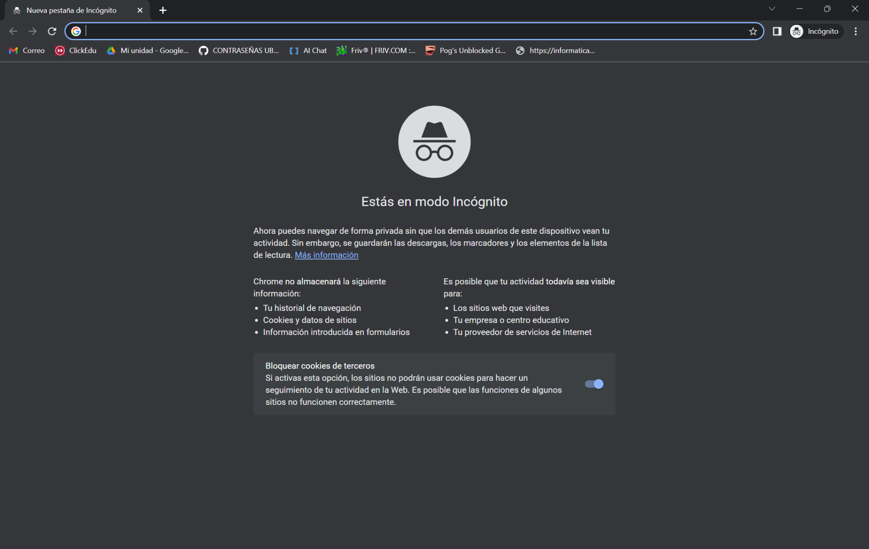



b. Tanca el navegador i torna’l a obrir.

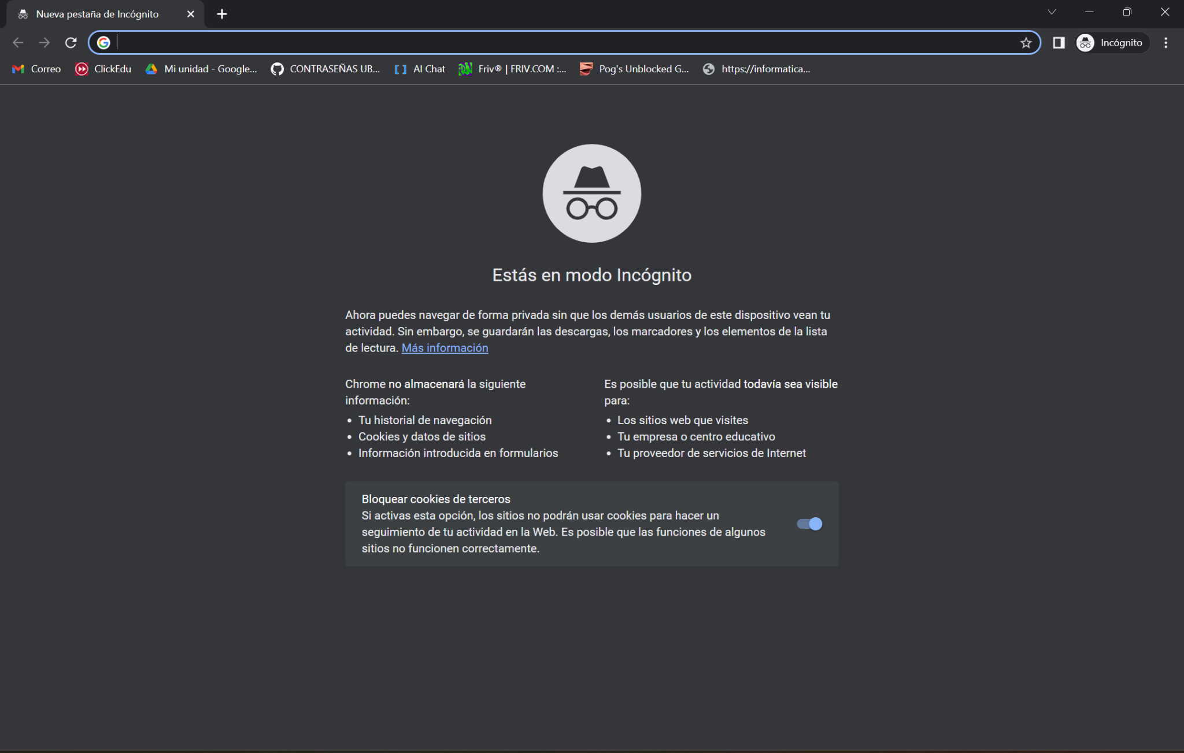

c. Comprova en l’historial que no apareix la plana que acabes de visitar.

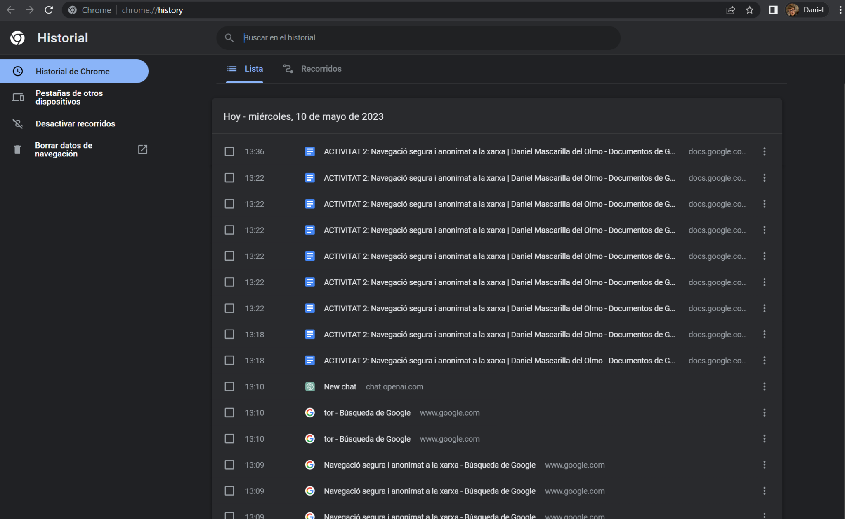

# Exercici 2 – Proxy

a. Obre el navegador que vulguis i visita alguna plana de localització d’IP i comprova quina és la teva IP i on diu que estàs (l’adreça física que et dona no serà la de casa teva, serà alguna adreça relacionada amb el teu proveïdor d’internet)

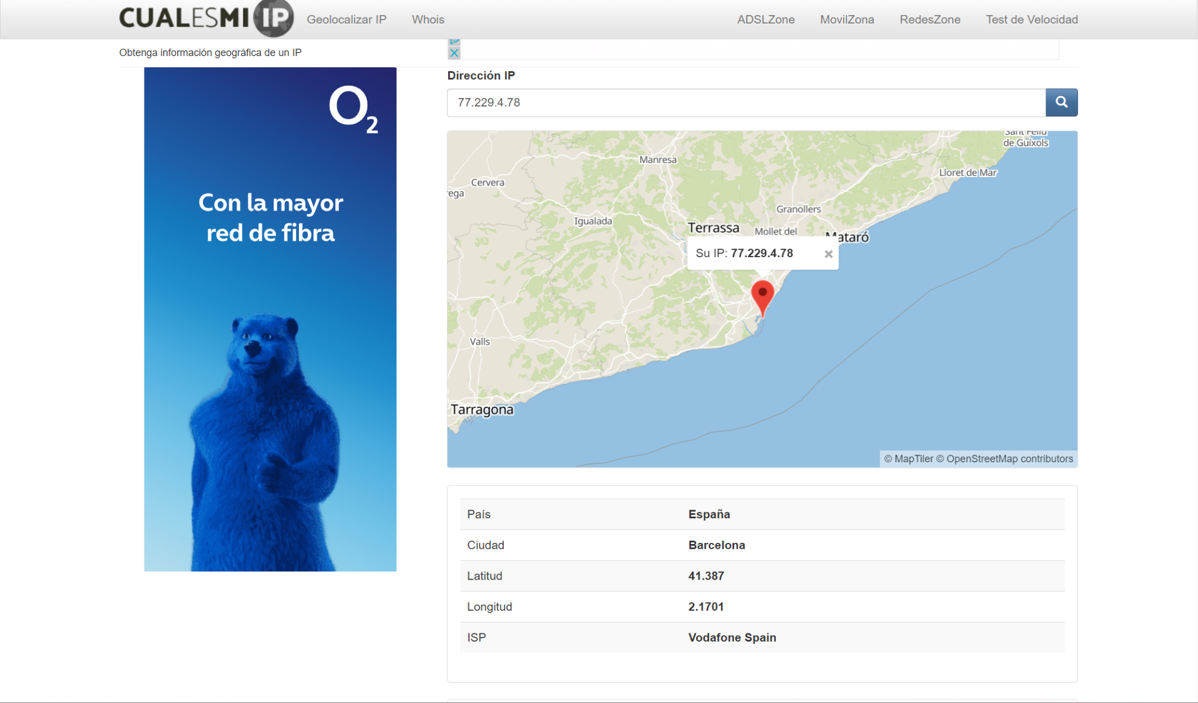

Es relacionada amb la meva companyia telefónica

b. Ves a la plana d’alguns dels Proxys comentats a classe (Hide.me, WebProxy de VPNBook...), tria el país des d’on vols navegar i visita la mateixa plana de localització d’IP de l’exercici anterior.

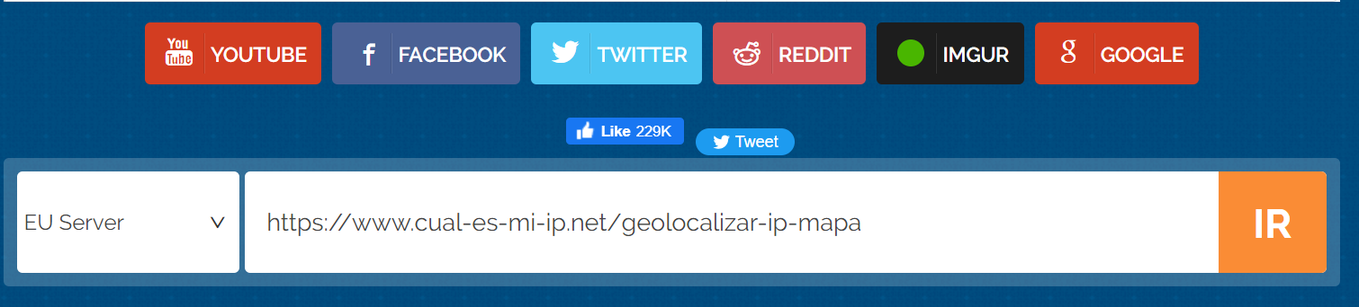

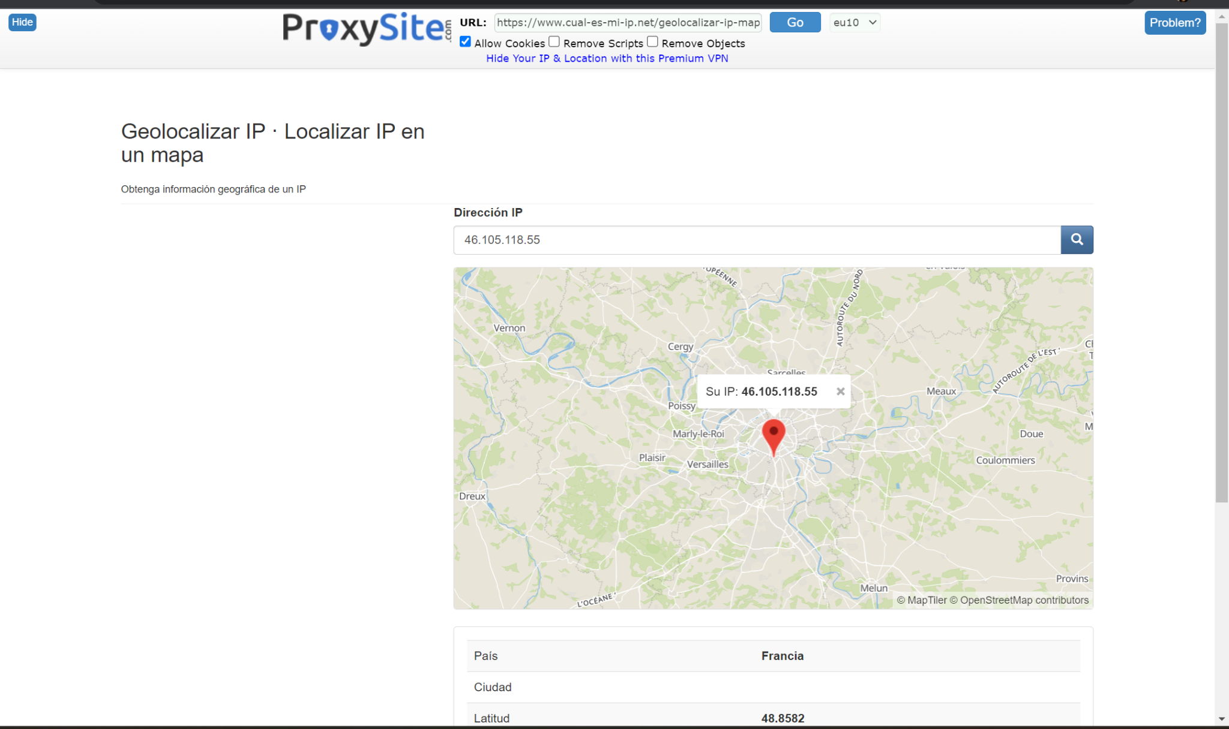

# Exercici 3 – Navegador web amb VPN pròpia

En una màquina virtual Windows 10 (o des del teu ordinador físic):

a. Instal·la el navegador Opera

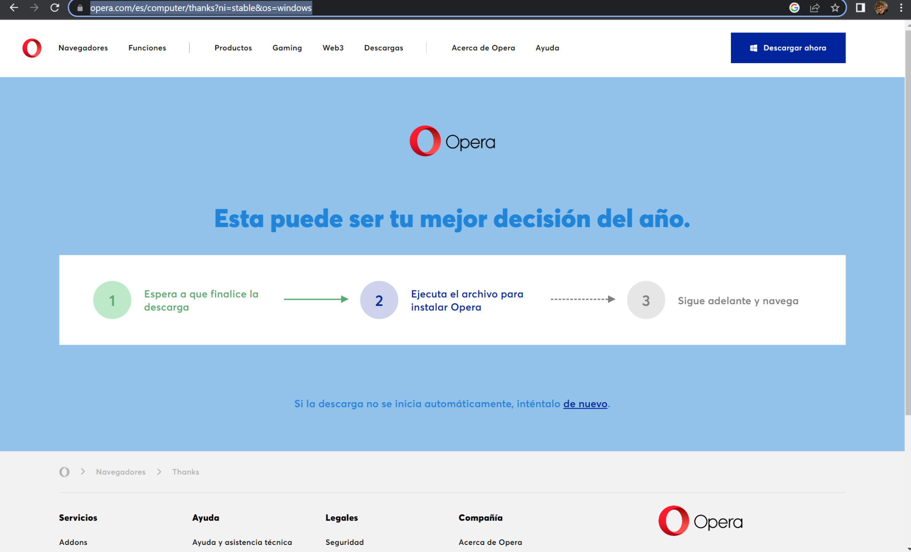

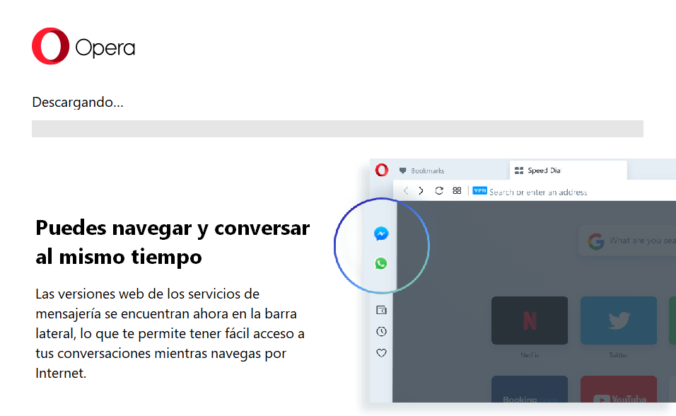

b. Activa la seva VPN i comprova que pots navegar per internet.

– Des de quin país et diu Opera que estàs navegant?

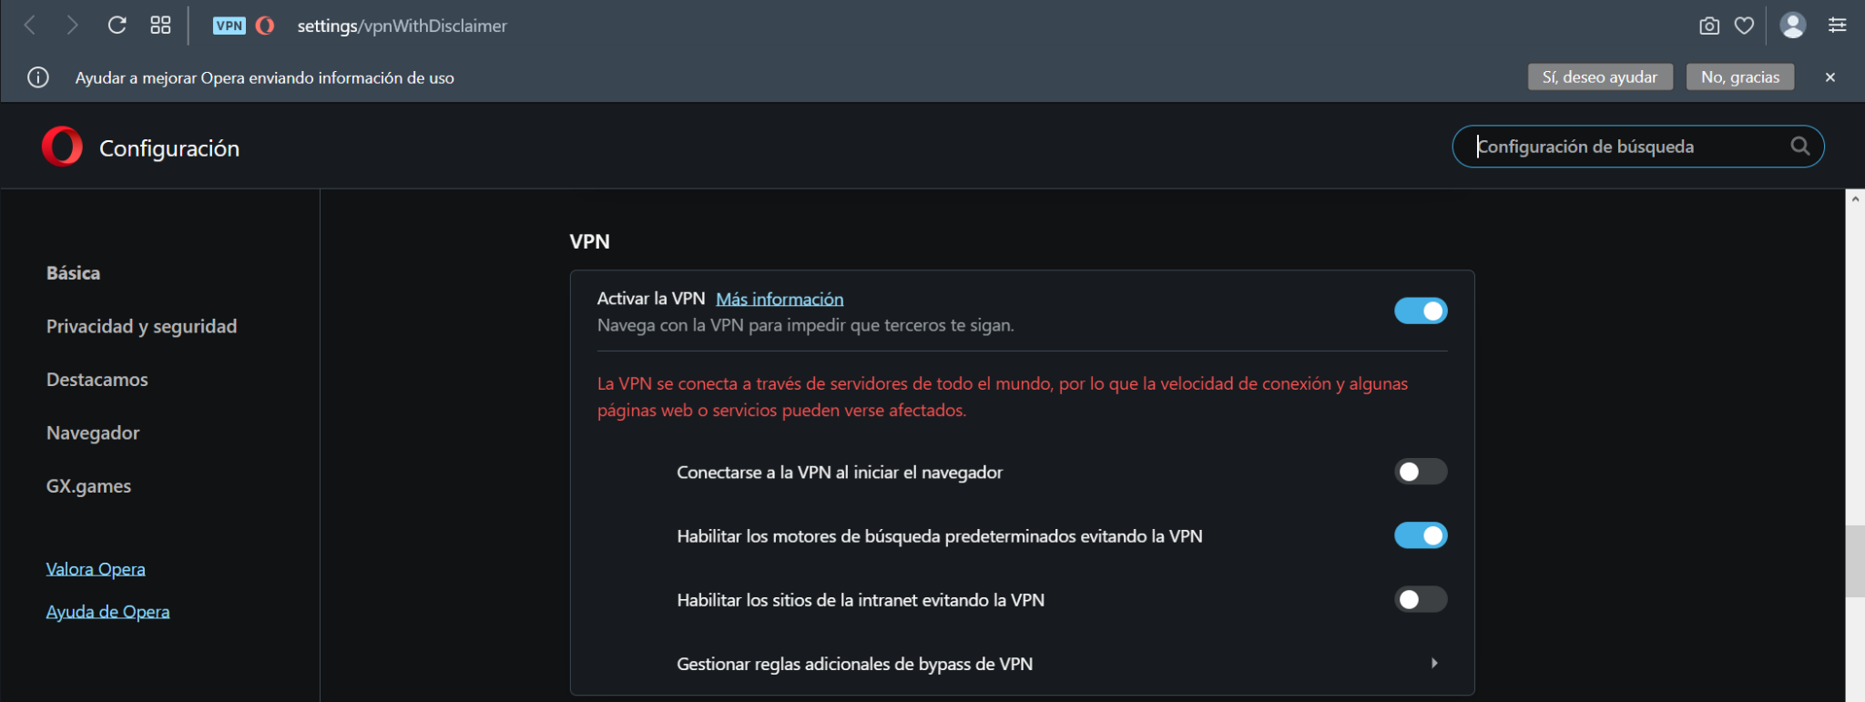



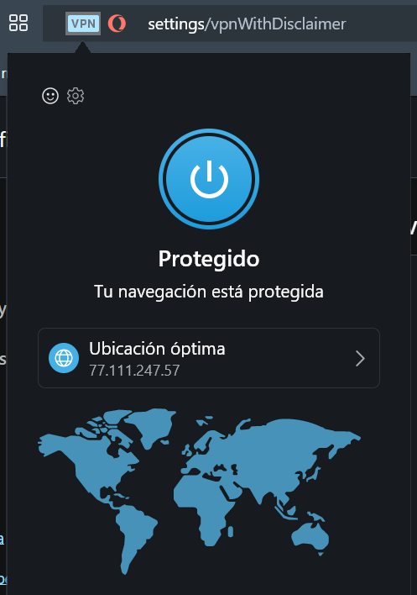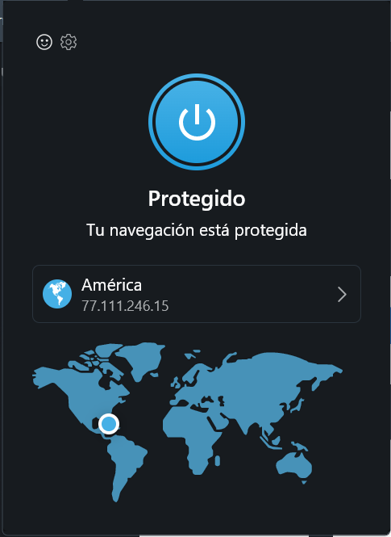

c. Ves a alguna plana de localització d’IP i comprova des d’on et detecta que estàs navegant

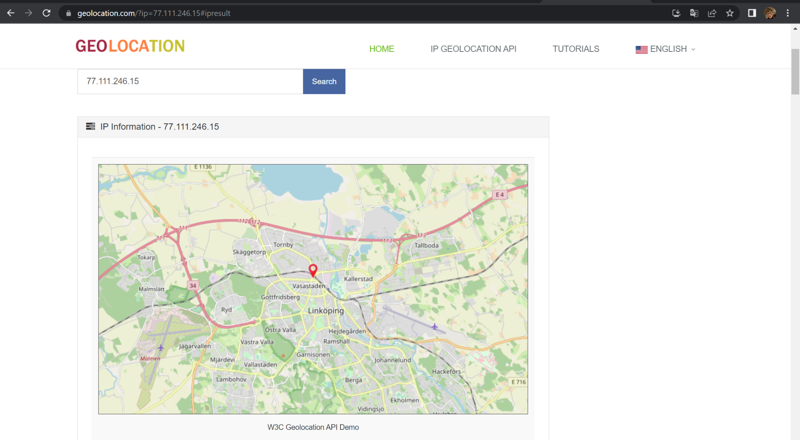

# Exercici 4 – Tor

Prova el funcionament de Tor:

a. Instal·la Tor

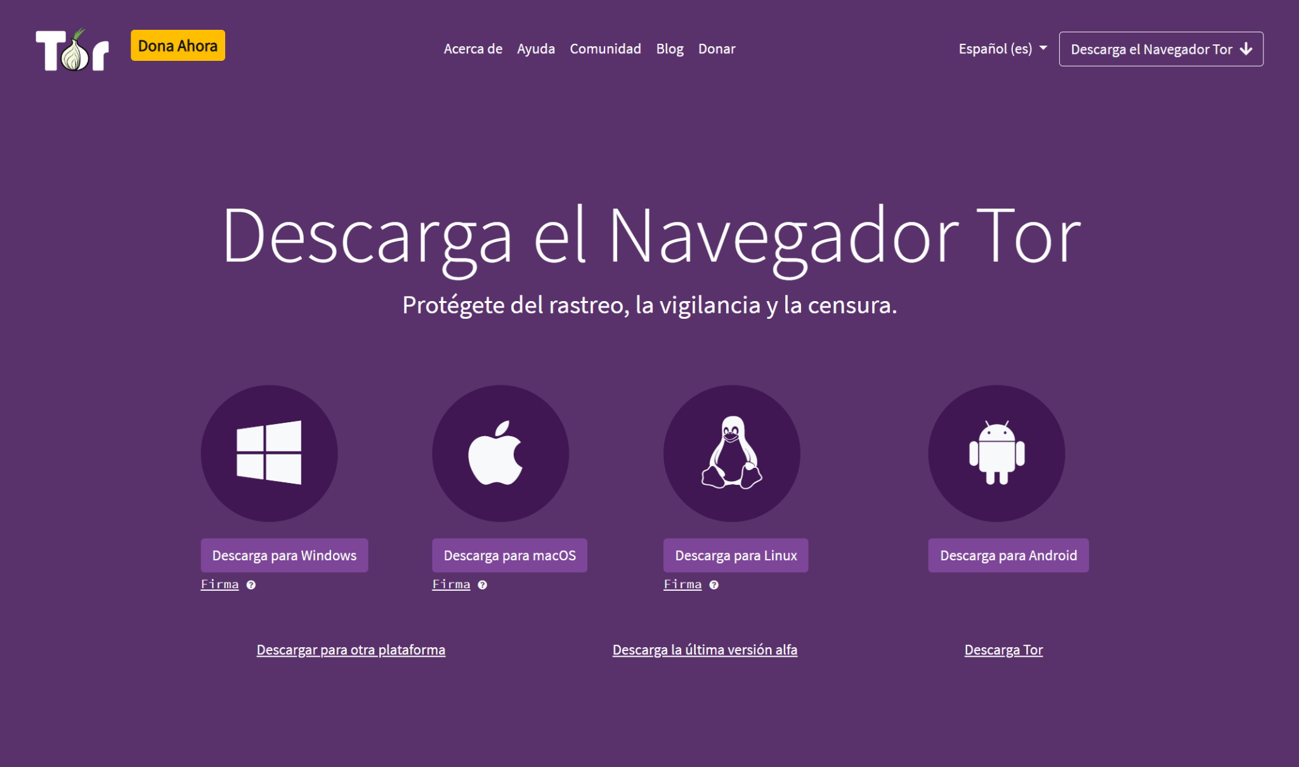

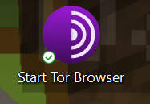

b. Executa’l i navega per internet (recorda que Tor fa anònima la teva navegació, i et permet navegar per l’internet normal, sense que hagis d’entrar a la Darknet)

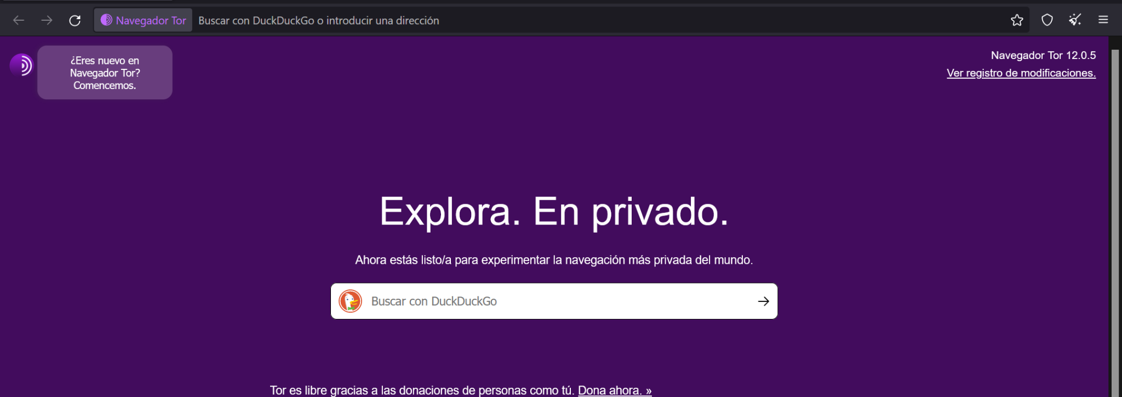

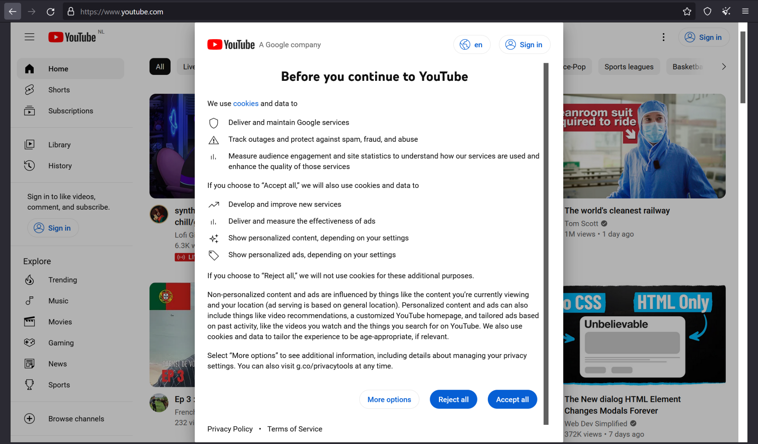

c. Entra a www.duckduckgo.com i busca enllaços .onion

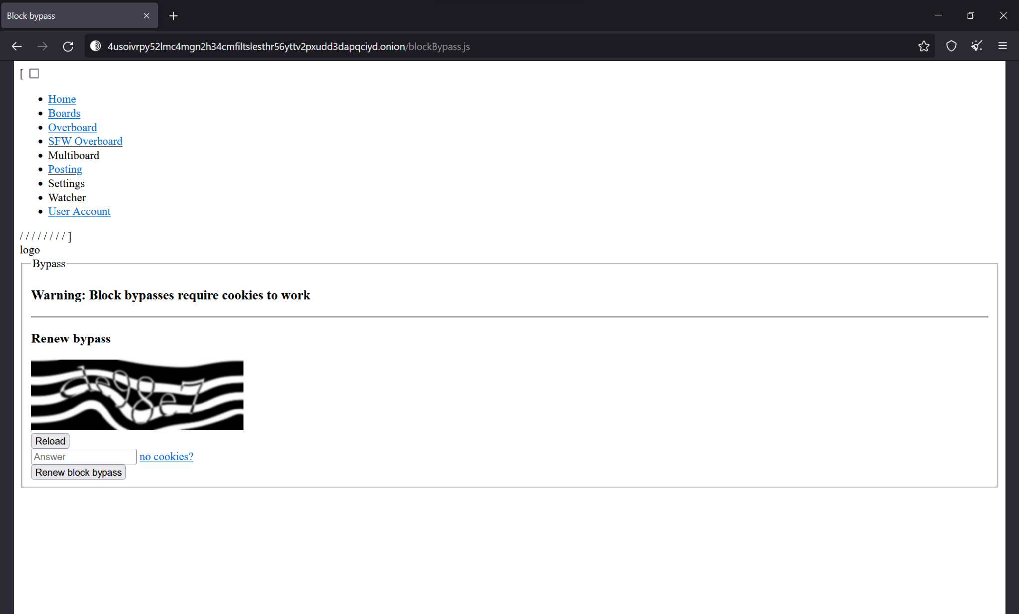

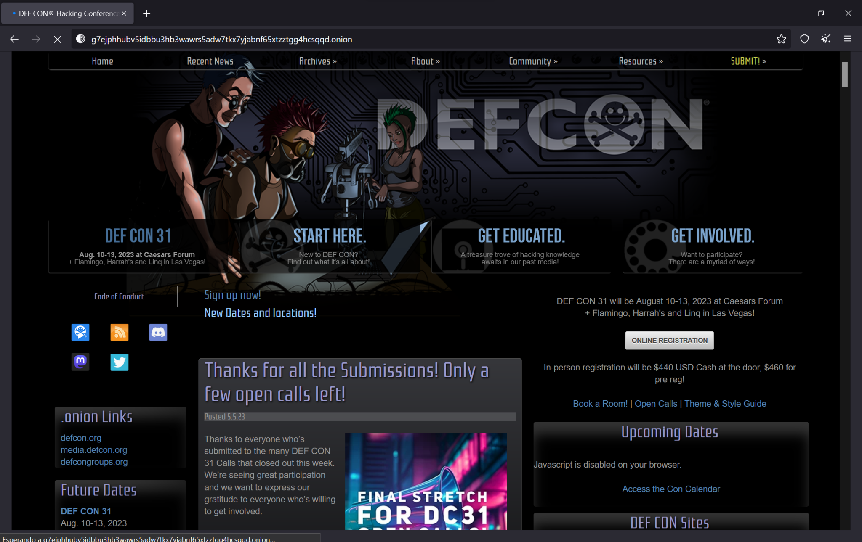

d. Comprova, mirant al costat de la barra d’adreces (on hi ha el símbol de la ceba), que estàs protegit (ets anònim) i mostra els països on hi ha els 3 nodes del circuit que protegeixen la teva navegació.

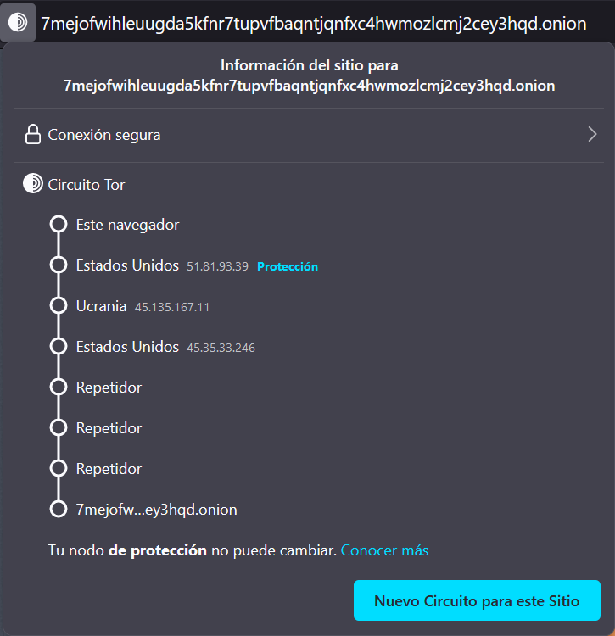

# Exercici 5 – Creació d’un Hidden service dins la xarxa Onion

a. Crea un Hidden Service .onion dins la darkweb que mostri el missatge:

Benvingut a la plana dins la Dark Web de: Nom Cognom

Descarregarem OnionShare

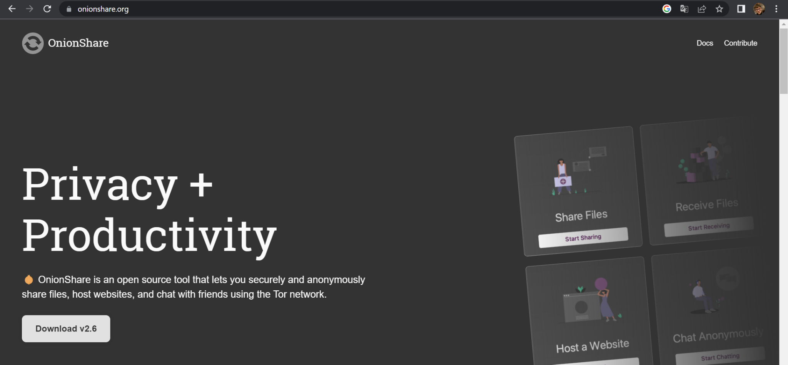

Crearem un html:

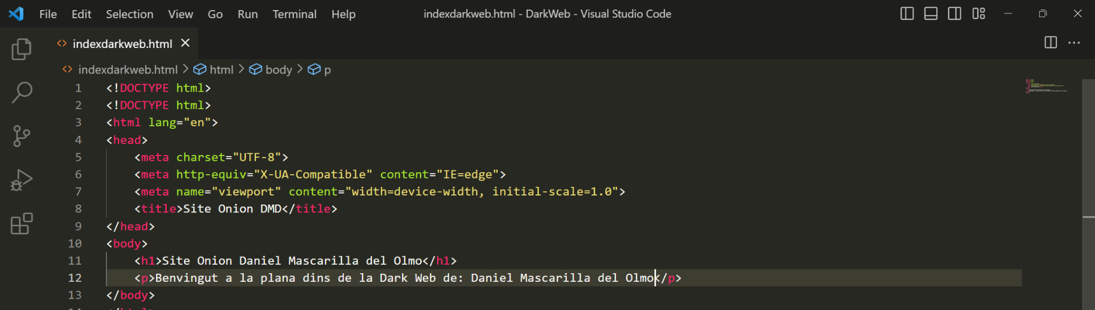

El posarem a onionshare:

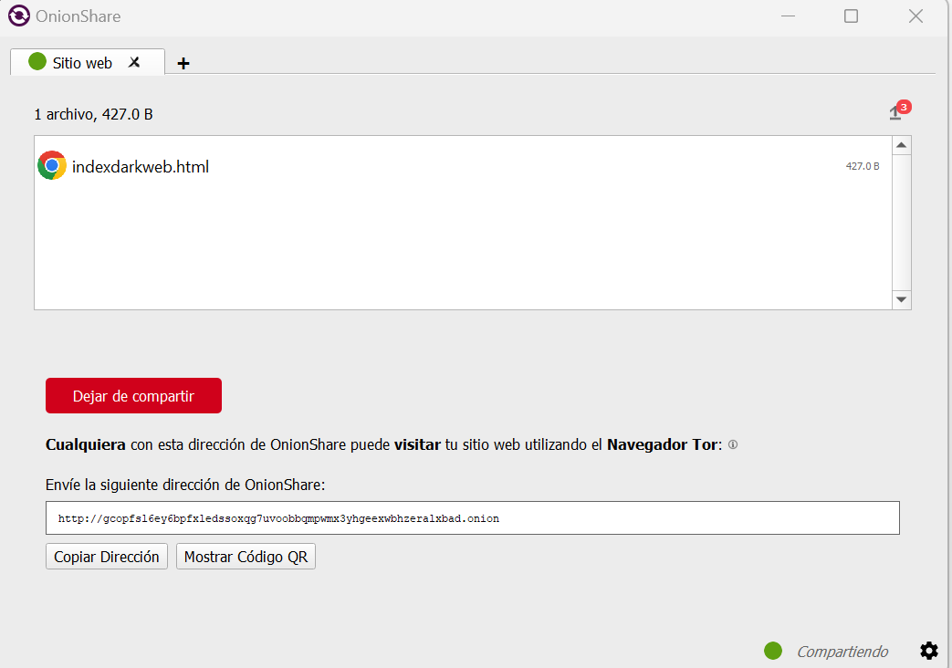

Posarem el link a tor:

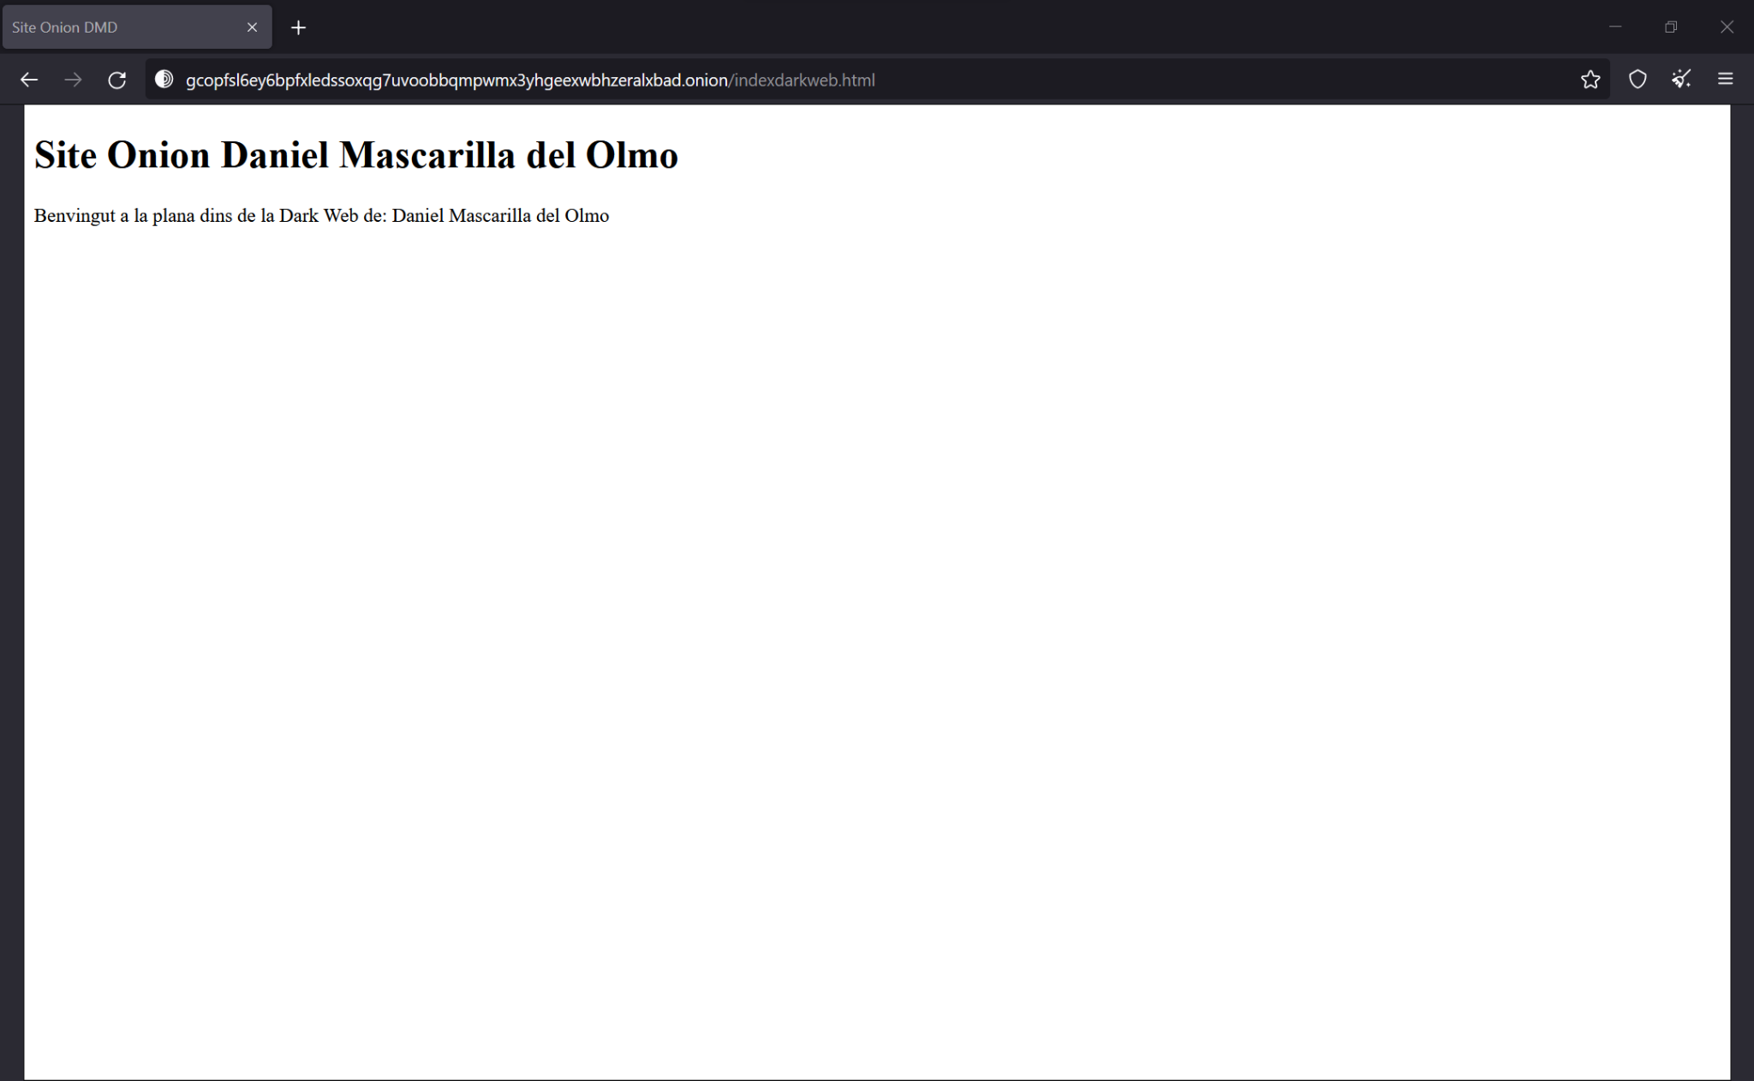

b. Quan tinguis el servei funcionant... passa l’adreça a un company de classe i comprova que la pot visitar.

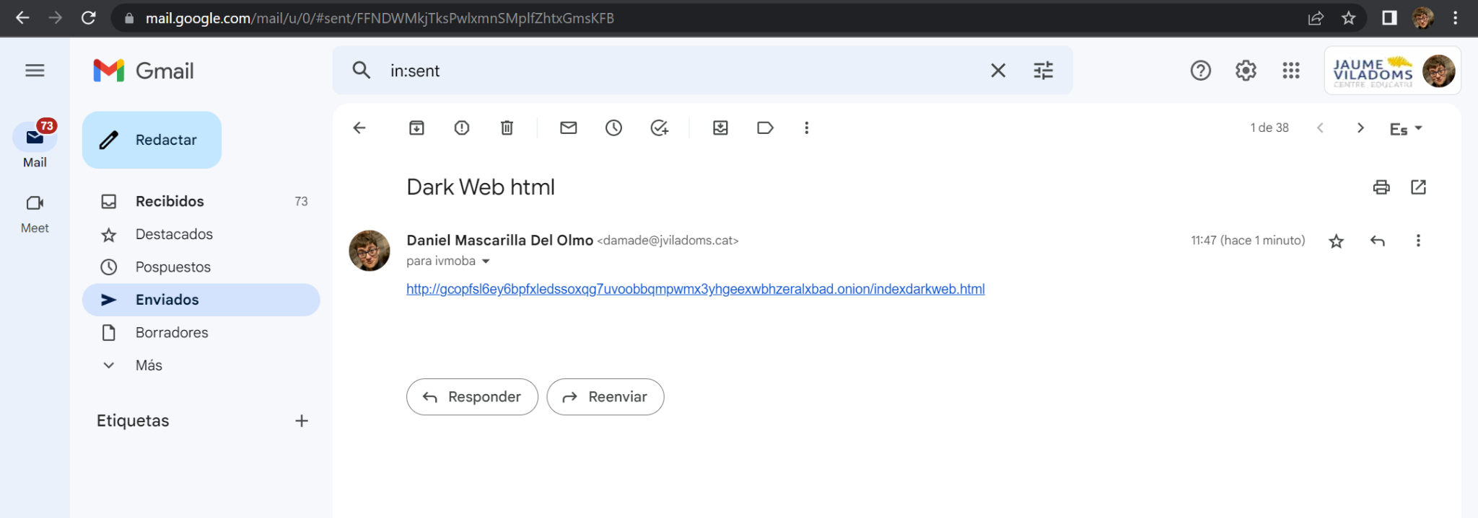

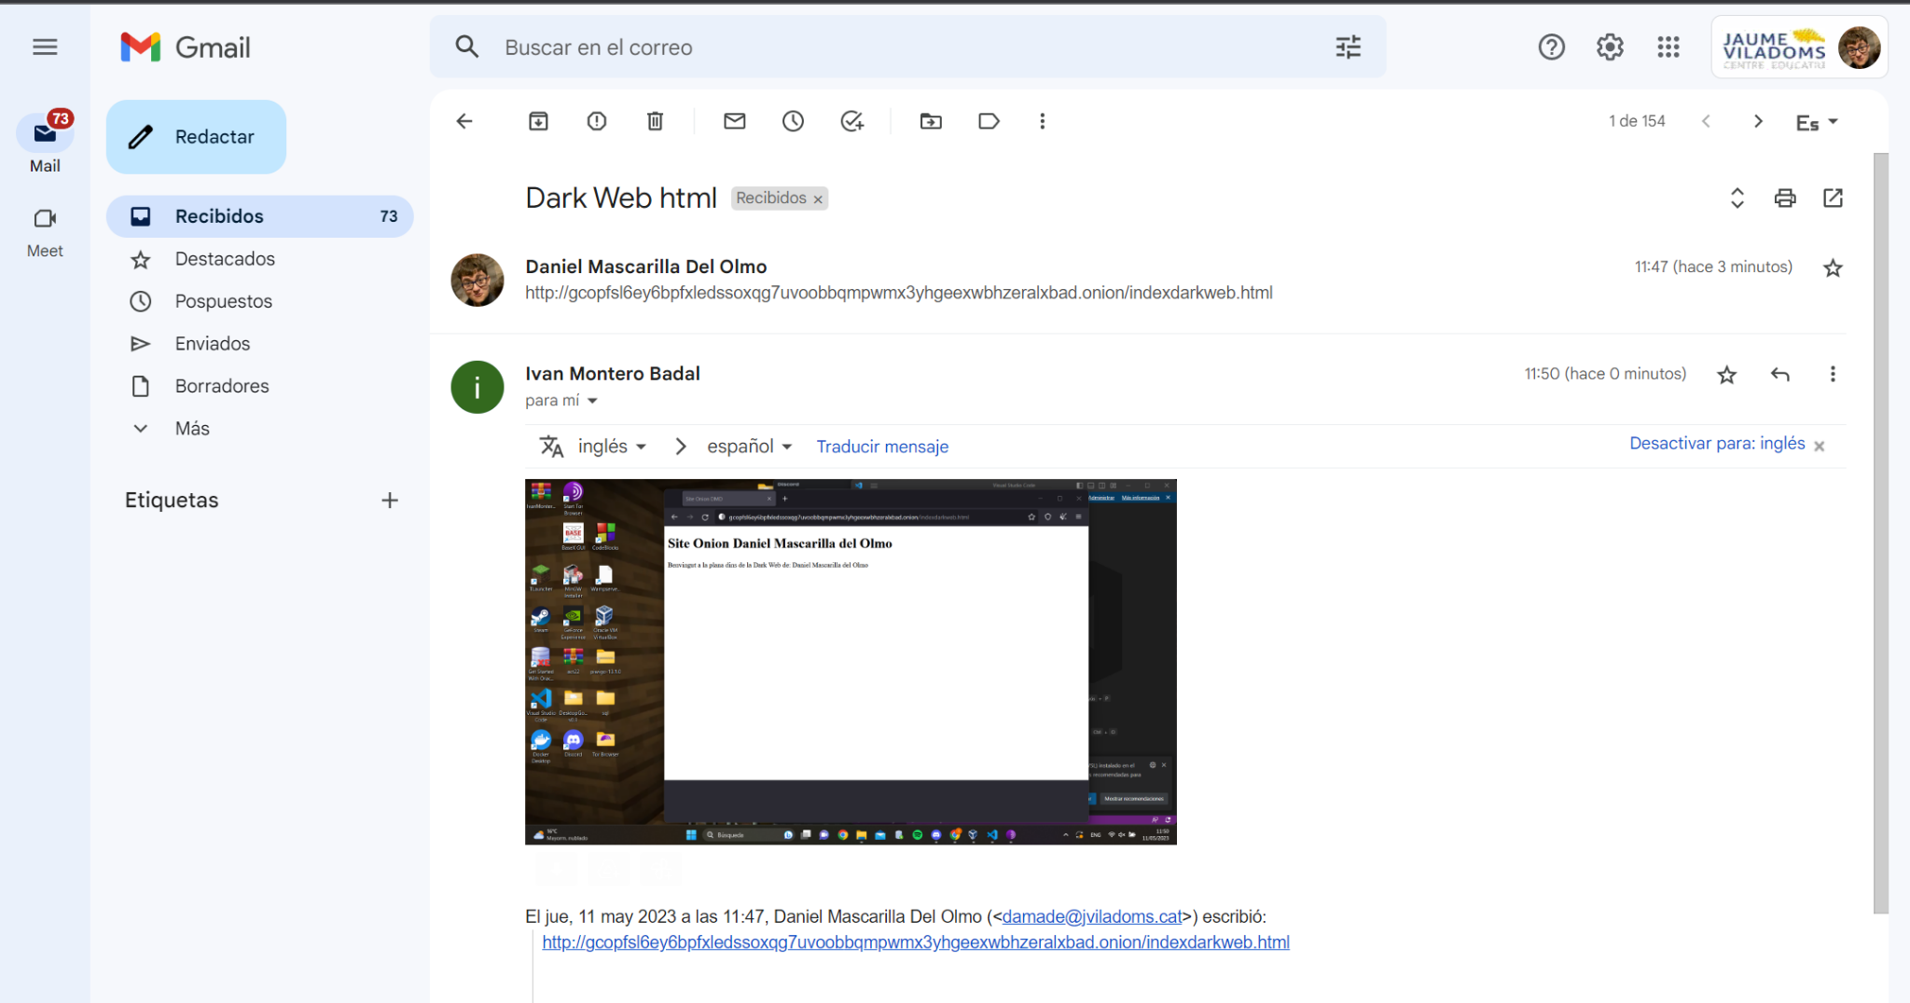

# Exercici 6 – Silk road

Per a què vegis el perill de la Darkweb, busca informació sobre Silk Road i el seu creador.

Silk Road va ser un mercat en línia a la dark web, que va operar entre 2011 i 2013 i que es va especialitzar en la venda de drogues il·legals, armes, documents falsos i altres béns il·legals. Va ser creat per Ross Ulbricht, qui operava sota el pseudònim de "Dread Pirate Roberts".

El lloc web utilitzava la tecnologia de la xarxa Tor per mantenir la privadesa i l'anonimat dels compradors i venedors. Els pagaments es feien a Bitcoin, cosa que permetia transaccions anònimes i dificultava el rastreig per part de les autoritats.

Tot i això, el 2013, Ross Ulbricht va ser arrestat per l'FBI i condemnat a cadena perpètua per càrrecs relacionats amb Silk Road, incloent conspiració per traficar drogues, rentat de diners i pirateria informàtica. El lloc web va ser tancat i els seus actius van ser incautats. Des de llavors, diversos altres llocs similars han sorgit a la dark web, però molts han estat tancats per les autoritats.

# Exercici 7 – Tails

Prova el funcionament de la distribució Tails executant-la des d’un pendrive.

a. Descarrega’t la última versió de Tails (format .iso o .img)

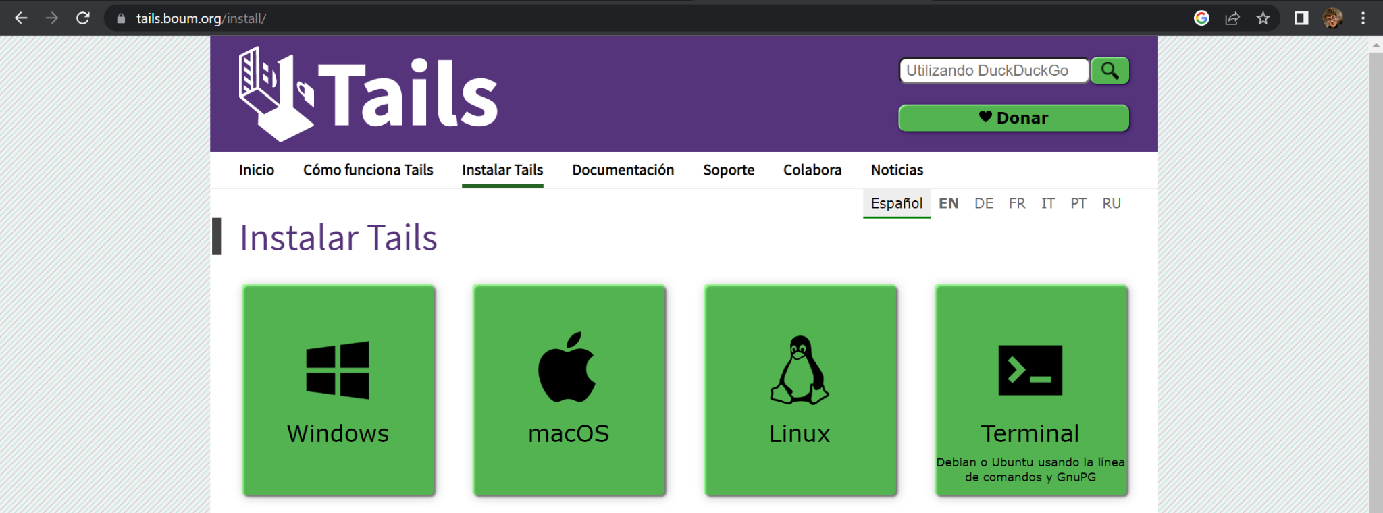

b. Amb algún programa tipus rufus, diskimager, Linux Live Usb, Etcher… crea un pendrive amb la ISO de Tails.

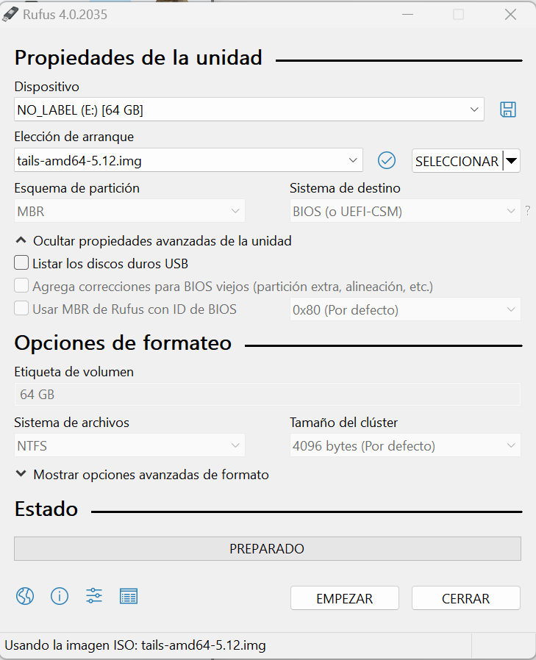

c. Reinicia el teu ordinador, posa el pendrive en alguna unitat USB i fes que l’ordinador arranqui (boot) des del pendrive (pots fer-ho des de la BIOS o prement alguna tecla tipus F2, F9, F11 etc en el moment que inicia l’ordinador).

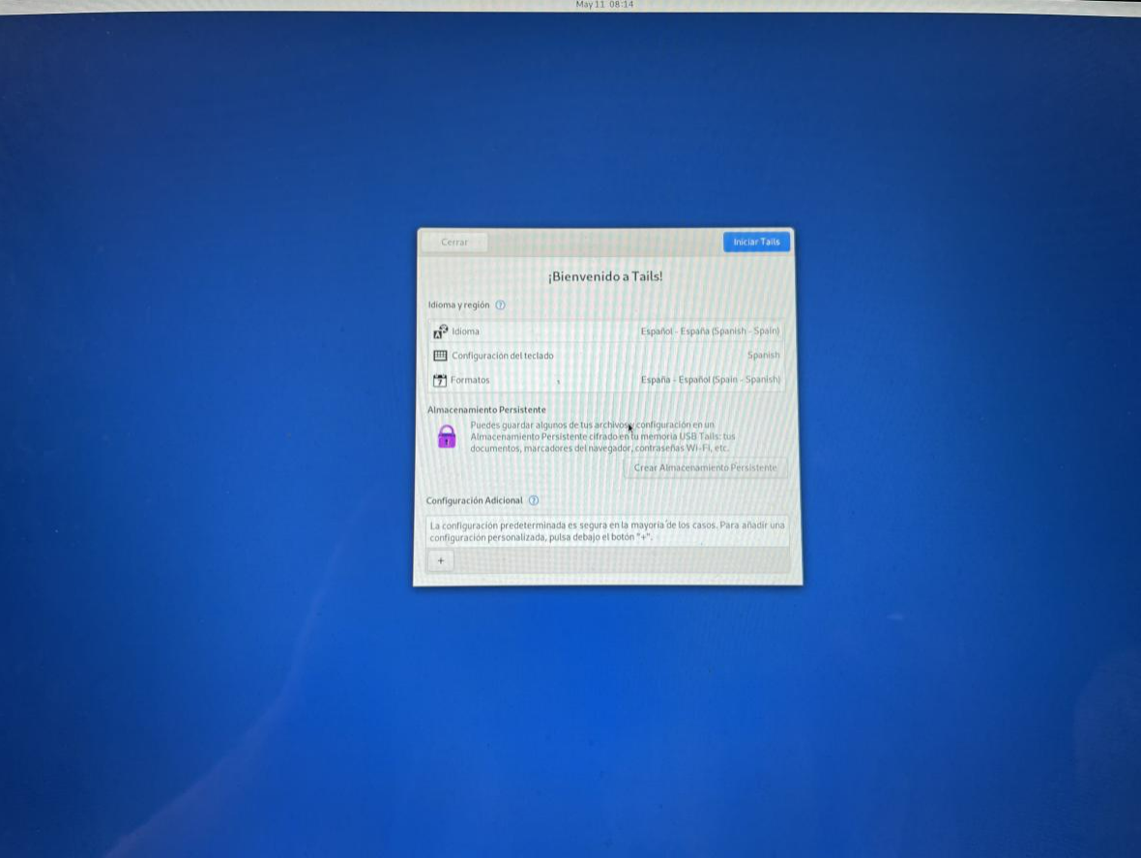

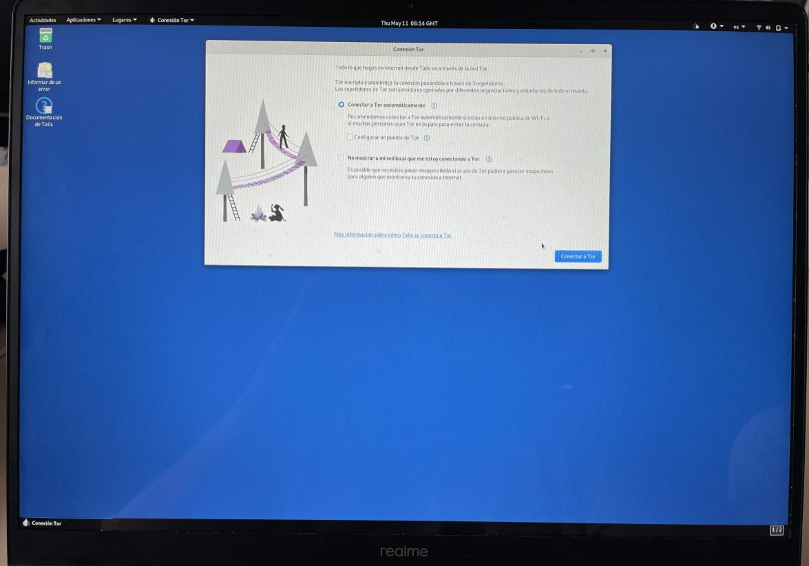

d. Un cop dins de Tails, configura el password de la wifi del teu punt d’accés

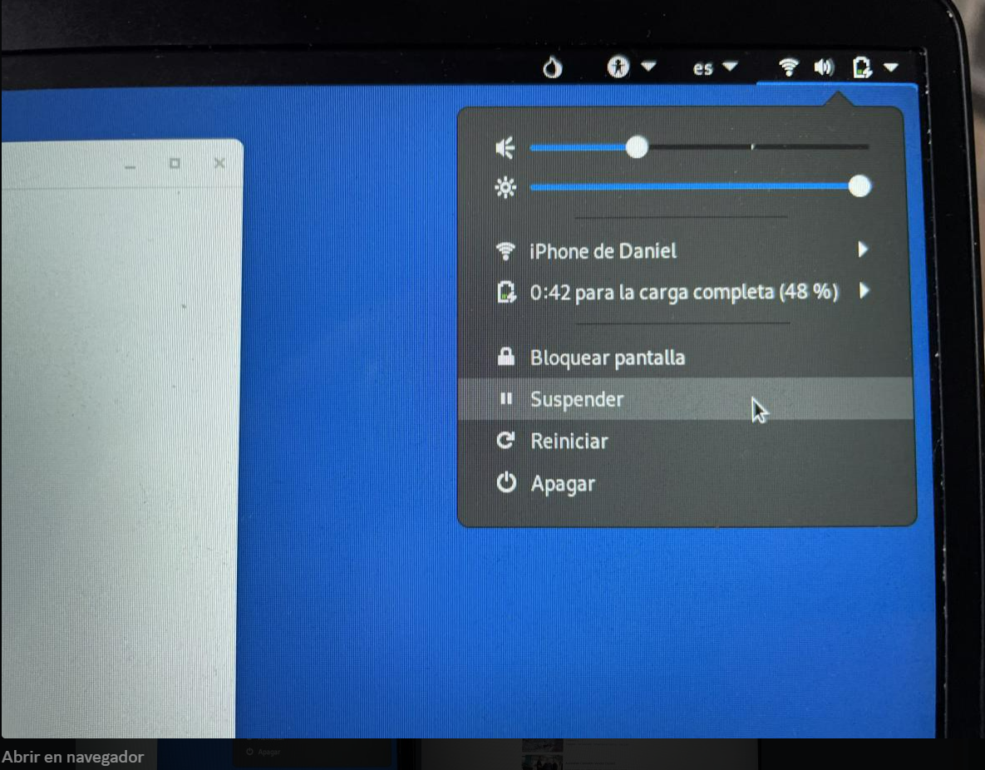

e. Ja pots navegar per internet de la manera més anónima posible.

